第三十七周 面积计算

专题简析：
我们已经学会了计算长方形、正方形的面积，知道长方形的面积=长×宽，正方形的面积=边长×边长。利用这些知识我们能解决许多有关面积的问题。
在解答比较复杂的关于长方形、正方形的面积计算的问题时，生搬硬套公式往往不能奏效，可以添加辅助线或运用割补、转化等解题技巧。因此，敏锐的观察力和灵活的思维在解题中十分重要。
例题1 把一张长为4米，宽为3米的长方形木板，剪成一个面积最大的正方形。这个正方形木板的面积是多少平方米？
思路导航：要使剪成的正方形面积最大，就要使它的边长最长（如图），那么只能选原来的长方形宽为边长，即正方形的边长是3米。
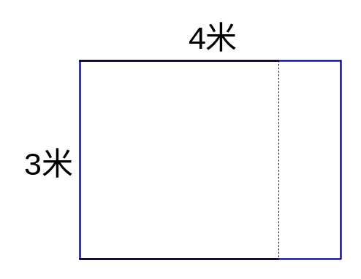
正方形的面积：3×3=9米。

练 习 一
1，把一张长6厘米，宽4厘米的长方形纸剪成一个面积最大的正方形，这张正方形纸的面积是多少平方厘米？

2，把一块长2米、宽6分米的长方形铁板切割成一个面积最大的正方形，这个正方形铁板的面积是多少？

3，将一张长10厘米、宽8厘米的长方形纸片剪成一个面积最大的正方形，那么剪下的另一个小长方形的面积是多少？
例题2 学校里有一个正方形花坛，四周种了一圈绿篱，绿篱总长20米。花坛的面积是多少平方米？

分析：要求正方形花坛的面积，必须知道花坛的边长是多少。根据绿篱总长是20米，可求出花坛的边长为20÷4=5米，所以花坛的面积是：5×5=25平方米。

练 习 二
1，一个正方形的周长为36厘米，那么这个正方形的面积是多少平方厘米？

2，运动场有一个正方形的游泳池，在游泳池四周粘上瓷砖，瓷砖总长400米，求游泳池的面积是多少平方米。

3，在公园里有两个花圃，它们的周长相等。其中长方形花圃长40米，宽20米，求另一个正方形花圃的面积。
例题3 求下面图形的面积。（单位：厘米）
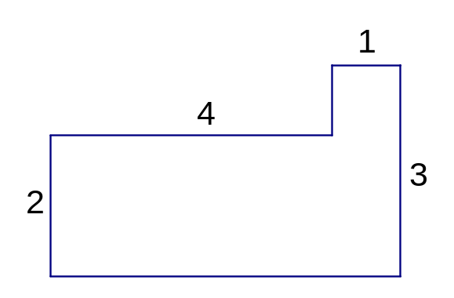
思路导航：这个图形无法直接求出它的面积，我们可以画一条辅助线，将这个图形分割成两个长方形。如下图：
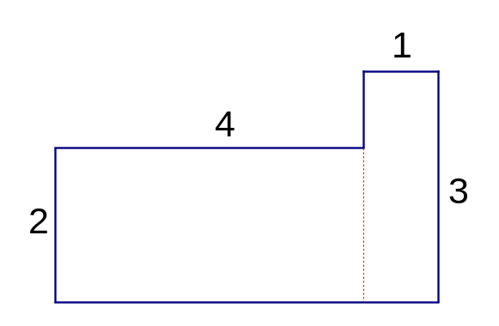
从图上可以看出，左边长方形的长为4厘米，宽为2厘米，面积为4×2=8平方厘米；右边长方形的长为3厘米，宽为1厘米，面积为3×1=3平方厘米。
所以，这个图形的面积为：8＋3=11平方厘米。
想一想：这道题还可以怎样画辅助线，分割后求面积呢？
练 习 三
计算下面图形的面积。（单位：厘米）
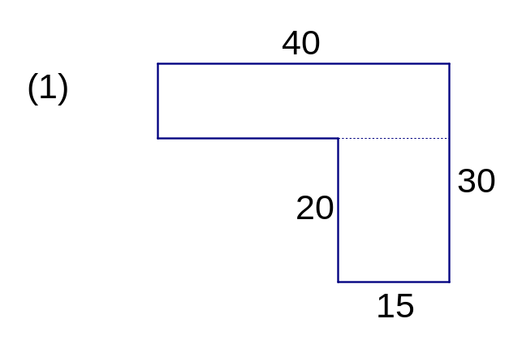
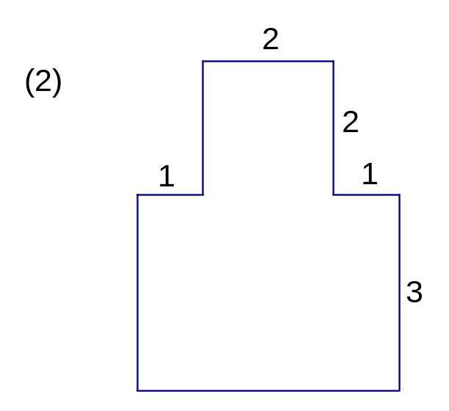
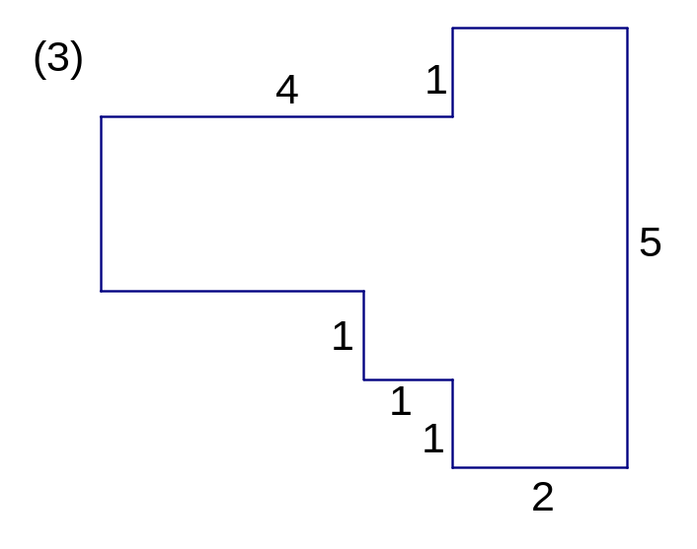
例题4 有两个相同的长方形，长是8厘米，宽是3厘米。如果把它们按下图叠放，这个图形的面积是多少？
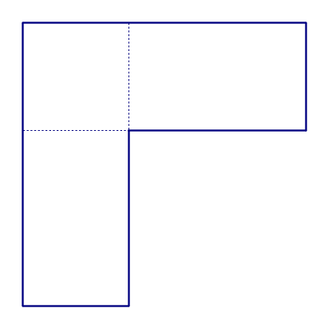
思路导航：如果两个长方形没有叠放，那么它们的面积就是8×3×2=48平方厘米，现在两个长方形重叠了一部分，重叠部分是个边长3厘米的正方形，面积是3×3=9平方厘米，因此，这个图形的面积是48－9=39平方厘米。
练 习 四
1，两张边长8厘米的正方形纸，一部分叠在一起放在桌上（如下图），桌面被盖住的面积是多少？
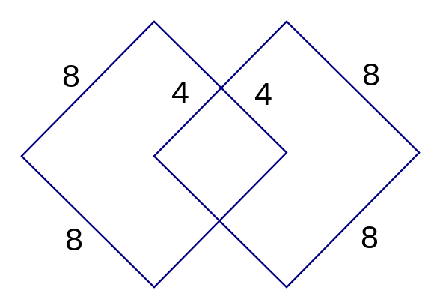

2，求下图中阴影部分的面积。（单位：分米）
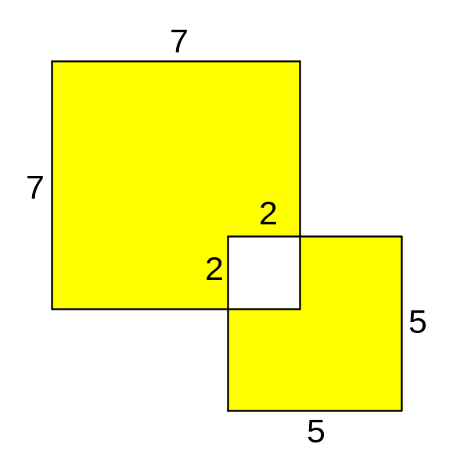

3，一个长方形与一个正方形部分重合（如下图），求没有重合的阴影部分面积相差多少？（单位：厘米）
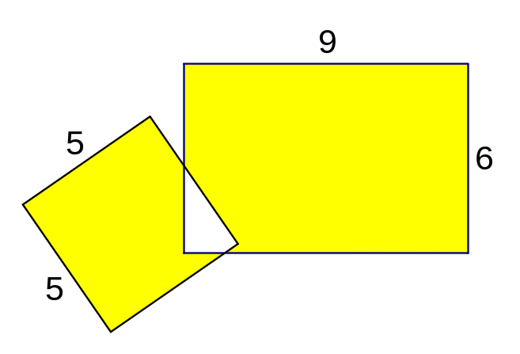
例题5 一个长方形若长增加2厘米，面积就增加10平方厘米，若宽减少3厘米，面积就减少18平方厘米。求原来长方形的面积。
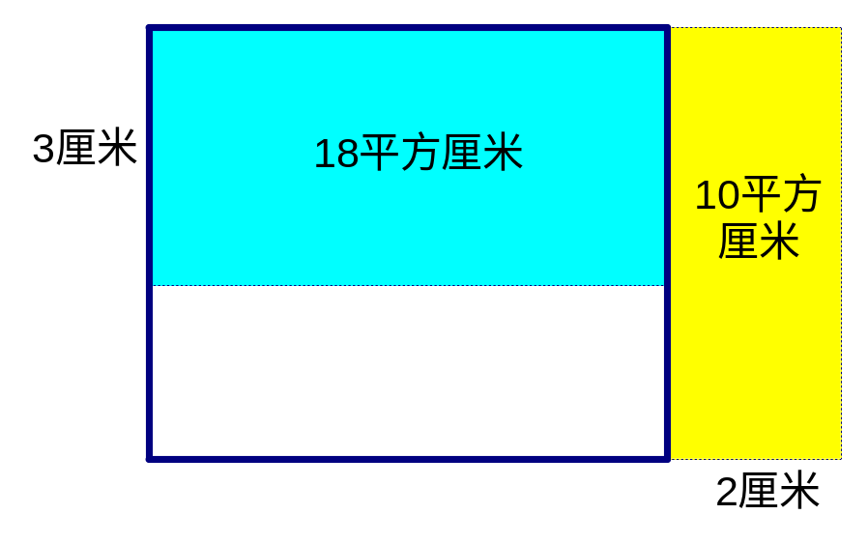
从图上可以看出，长增加2厘米，面积就增加10平方厘米，说明原来长方形的宽是10÷2=5厘为；宽减少3厘米，面积就减少18平方厘米，说明原来长方形的长是18÷3=6厘米。所以，原来长方形的面积是：6×5=30平方厘米。练 习 五
1，一个长方形，若长减少5厘米，面积就减少50平方厘米，若宽增加7厘米，面积就增加28平方厘米。原来长方形的面积是多少平方厘米？

2，一个正方形若边长都增加4厘米，面积就增加56平方厘米。原来正方形的面积是多少平方厘米？

3，一个长方形，若宽增加6分米就是一个正方形，面积就增加了66平方分米，求原来长方形的面积。

